Τεχνικές μεταφοράς πληροφορίας

Για την μεταφορά της πληροφορίας μέσα από ένα επικοινωνιακό δίκτυο εξασφαλίζοντας παράλληλα και την καλύτερη αξιοποίηση των διαθέσιμων πόρων του (π.χ. γραμμές επικοινωνίας), έχουν αναπτυχθεί δύο τεχνικές:

- Μεταγωγή
- Πολυπλεξία

Μεταγωγή

Όπως φαίνεται και στο σχήμα 1, με την τεχνική της μεταγωγής, η πληροφορία που στέλνει ένας σταθμός, περνάει μέσα από διαδοχικούς κόμβους του δικτύου (επικοινωνιακοί κόμβοι ή κόμβοι μεταγωγής) οι οποίοι συνδέονται μεταξύ τους με επικοινωνιακές γραμμές, για να φτάσει τελικά στον προορισμό. Οι κόμβοι δεν ασχολούνται με το περιεχόμενο της πληροφορίας αλλά μόνο με το πώς θα προωθήσουν την πληροφορία κατάλληλα από κόμβο σε κόμβο μέχρι αυτή να φτάσει στον προορισμό της.

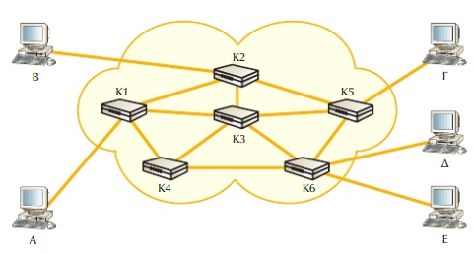

Σχ.1 Δίκτυο Μεταγωγής

Από το σχήμα 1 μπορούμε να κάνουμε τις εξής παρατηρήσεις:

- Μερικοί κόμβοι συνδέονται μόνο με άλλους κόμβους (Κ2, Κ3) και εκτελούν μόνο την λειτουργία της μεταγωγής, ενώ μερικοί άλλοι (Κ1,Κ4,Κ5,Κ6)) συνδέονται και με έναν οι περισσότερους σταθμούς (Η/Υ, τηλέφωνα κτλ.). Αυτοί οι τελευταίοι εκτός από την λειτουργία της μεταγωγής, δέχονται και παραδίδουν δεδομένα στους σταθμούς.

- Δεν υπάρχει πάντα απευθείας γραμμή που να συνδέει δύο κόμβους. Για παράδειγμα στο σχήμα 1 ο κόμβος Κ1 δεν συνδέεται απευθείας με τον κόμβο Κ5. Όμως είναι καλό να υπάρχουν περισσότερες από μια διαδρομές που να συνδέουν δύο σταθμούς. Για παράδειγμα ο σταθμός Α συνδέεται με τον σταθμό Ε μέσω των κόμβων Κ1-Κ3-Κ6 ή μέσω των κόμβων Κ1-Κ4-Κ6. Με αυτόν τον τρόπο το δίκτυο γίνεται περισσότερο αξιόπιστο και λιγότερο ευάλωτο σε βλάβες.

Υπάρχουν δύο διαφορετικές τεχνικές μεταγωγής. Η διαφορά τους βρίσκεται στον τρόπο με το οποίο οι κόμβοι προωθούν την πληροφορία μέχρι τον τελικό προορισμό. Οι τεχνικές αυτές είναι οι εξής:

- Μεταγωγή κυκλώματος
- Μεταγωγή πακέτου

Μεταγωγή κυκλώματος

Στην μεταγωγή κυκλώματος καθ’ όλη την διάρκεια της επικοινωνίας εγκαθίσταται μια αποκλειστική φυσική σύνδεση μεταξύ των σταθμών που θέλουν να επικοινωνήσουν. Η σύνδεση αυτή αποτελείται ουσιαστικά από μια σειρά συνδέσεων μέσω των κόμβων μεταγωγής του δικτύου. Η τεχνική αυτή περιλαμβάνει τρείς φάσεις:

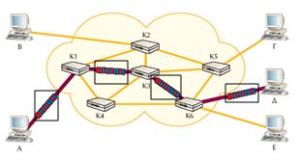
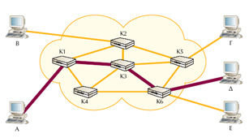
- Αποκατάσταση κυκλώματος (φυσικής σύνδεσης) 2. Μεταφορά πληροφορίας

- Τερματισμός κυκλώματος
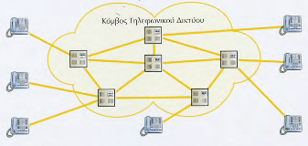
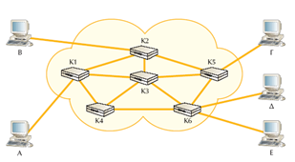

Σχ. 1 Δημόσιο Τηλεφωνικό Δίκτυο

Η τεχνική μεταγωγής κυκλώματος έχει τα εξής πλεονεκτήματα:

- Ταχύτητα
- Σταθερός ρυθμός μετάδοσης – σταθερή καθυστέρηση
- Υψηλή αξιοπιστία

Παρόλαυτά έχει και κάποια σημαντικά μειονεκτήματα:

- Χαμηλή αξιοποίηση πόρων λόγω της αποκλειστικής δέσμευσής τους από τους δύο σταθμούς.
- Καθυστέρηση πριν την μετάδοση της πληροφορίας προκειμένου να εγκατασταθεί η σύνδεση.

Η τεχνική μεταγωγής κυκλώματος χρησιμοποιείται εκεί όπου απαιτείται συνεχής, γρήγορος και σταθερός ρυθμός μετάδοσης. Το πιο γνωστό παράδειγμα δικτύου που χρησιμοποιεί αυτή την τεχνική είναι το τηλεφωνικό δίκτυο (βλ. σχήμα 1), όπου τα παραπάνω απαιτούνται για την ομαλή μετάδοση φωνής. Όταν όμως στην διάρκεια της επικοινωνίας μεταξύ δύο σταθμών, υπάρχουν μεγάλα διαστήματα που δεν μεταδίδεται πληροφορία και το κανάλι μένει αναξιοποίητο χωρίς άλλοι σταθμοί να μπορούν να το εκμεταλλευτούν (π.χ. επικοινωνία μεταξύ υπολογιστών), τότε η συγκεκριμένη τεχνική είναι αναποτελεσματική. Επίσης σημαντικά προβλήματα δημιουργούνται σε περιπτώσεις υπερφόρτωσης του δικτύου (π.χ. σε περίπτωση σεσμού), όταν κάποιος χρήστης θα θέλει να επικοινωνήσει αλλά δεν θα μπορεί επειδή όλες οι συνδέσεις θα είναι κατειλημμένες.

